

幸 福 日 记
时 间：2020.6.28 地 点：枇杷树班 记 录：小 鱼
一、晨间活动：
阴雨绵绵，枇杷宝贝们早早的来到幼儿园！今天第一位勤劳的小蜜蜂是诗霖宝贝，接着韩启正、周祺然、丁冠宏、可可、刘佳鑫、糖豆、多多、肖清馨也早早的来到学校，开启了今天的晨间活动——区角活动，宝贝们自主选择喜欢的区域活动，期待明天有更多的宝贝参加晨间活动！
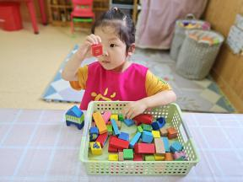
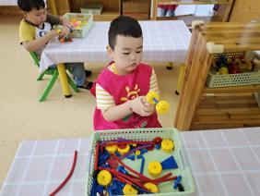
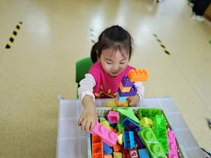
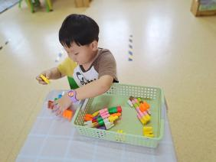

二、生活礼仪：
为了培养宝贝们的自理能力，吃过美味的早餐后，枇杷宝贝们来到宿舍开始自己整理床铺啦。宝贝们学会了先把垫被铺在床上然后再把被子枕头铺平！一起来看看精彩瞬间吧！
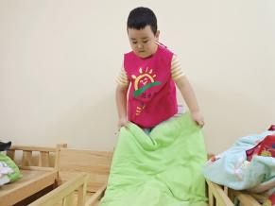
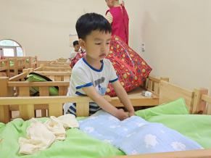
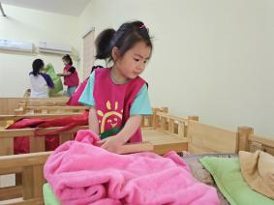
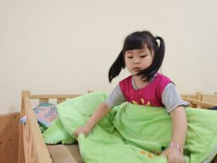

三、自主探索：
今天佳媛带枇杷宝贝们进行了有趣的戏剧课程——《雪娃娃》。其教育目标：愿意参与音乐游戏。动手制作雪娃娃和好看的蝴蝶。在上课开始之前枇杷宝贝们一起欣赏了《雪娃娃》的歌曲。接着佳媛给宝贝们发手工材料，宝贝们动手制作了雪娃娃和好看的蝴蝶，一起来看看宝宝们的精彩瞬间吧！
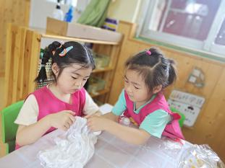
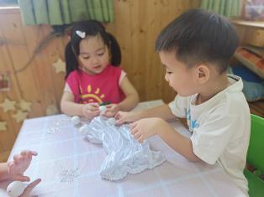
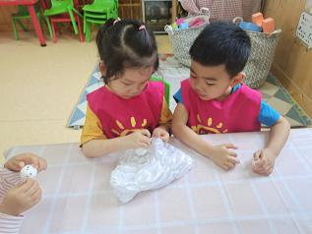
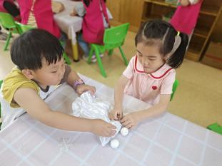

四、风采展示：
今天的风采展示是《关于夏天的古诗词》，在小主持人刘梦熙宝贝的主持声中开始了，小主持人的主持词记的很清楚，声音也很洪亮，特别的自信哦。首先第一位上台才艺展示的是王萱宝贝，宝贝自我介绍声音很洪亮，给我们带来的古诗是《小池》，展示的很熟练哦。接着上台的小明星是彭骏懿宝贝，宝贝自我介绍很完整，给大家带来的是《小池》，宝贝在老师的提醒下能够完整的背诵古诗。第三位小明星是刘佳鑫宝贝，宝贝给大家带来的是《江南》，宝贝自我介绍声音很洪亮，背诵的也很完整，期待明天小明星们的精彩表现哟！
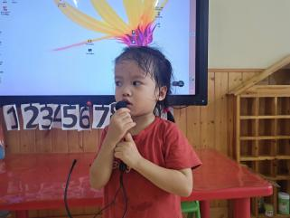
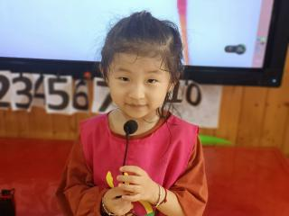
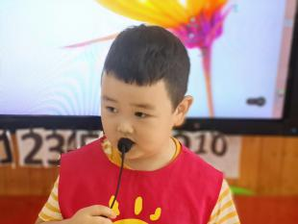
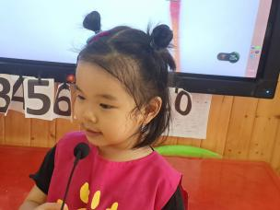

五、家园共育：

本周风采展示的主题为《关于夏天的古诗词》。周一的小主持人：彭骏懿。小明星刘梦熙、杨雨欣、周祺然，为了让宝贝更加自信、落落大方的展示自己，请家长引导幼儿提前准备！

